**Persönliche Daten**

Name Michail Etinger

Geburtsdatum/-ort 19.05.1969 / Sankt Petersburg (früher Leningrad)

Staatsangehörigkeit deutsch, russisch

Anschrift Frauenmantelanger 26, 80937 München

Telefon 089-35764633

e-Mail etinger@gmx.net

* langjährige Berufserfahrung im Bereich Java EE / Full Stack Software-Entwicklung
* sichere Software-Entwicklung gemäß PCI-DSS und OWASP Security Standards

**Schulbildung**

09.1986 - 03.1994 [Technische Universität](https://english.spbstu.ru/) (fr. Polytechnische Institut), St. Petersburg

unterbrochen durch Fachrichtung: Automatisierte Informationsverarbeitungs-

24-monatige und Steuerungssysteme

Dienstzeit Abschluss: Diplom-Ingenieur

in der Armee anerkannt als Diplom-Informatiker (FH/RUS)

09.1976 - 06.1986 [Lyzeum](http://www.lyceum95.ru/) in Leningrad  
Abschluss: Attestat (Allgemeine Hochschulreife)

**Berufspraxis**

seit 04.2018 Softwareentwickler, [Bayern Card-Services GmbH - S-Finanzgruppe](https://www.bayerncard.de/), München

10.2012 – 03.2018 Anwendungsentwickler, Verlag [C. H. Beck](http://www.beck.de/) oHG, München

03.2007 – 09.2012 Softwareentwickler, [InfoChem](http://infochem.de/) Gesellschaft für chemische Information mbH, München

02.2004 – 02.2007 Softwareentwickler, [GeWeTe](http://www.gewete.com/)Geldwechsel- und Sicherheitstechnik GmbH & Co. KG, Mechernich

09.2003 - 11.2003 Projektarbeit (Softwareentwicklung), Lab lizard GmbH, Hennef

12.2002 - 05.2003 Praktikant (Softwareentwicklung), [OnVista](http://www.onvista.de/) Technologies GmbH, Köln

04.1994 – 06.2000 Programmierung von Kreditkartenabrechnungssystemen (POS) bei [Baltijskij Bank](http://www.baltbank.ru/), Hansakombank, MWF GmbH  
in St. Petersburg

**Kenntnisse und besondere Fähigkeiten**

Kenntnisgrade:

+ Grundkenntnisse, ++ fortgeschrittene Kenntnisse, +++ sehr gute Kenntnisse

|  |  |  |
| --- | --- | --- |
| **Gebiet** | **Teilgebiet** | **Kenntnisgrad** |
| Betriebssysteme/Server | Windows | +++ |
|  | IBM WebSphere | +++ |
|  | JBoss / WildFly | ++ |
|  | Apache Tomcat | ++ |
|  |  |  |
| Frameworks | OSGi (Equinox) | + |
|  | Weka | ++ |
|  | Rapid Miner | ++ |
|  | UC4 | ++ |
|  | JIRA | ++ |
|  | Subversion (SVN) | +++ |
|  |  |  |
| Programmiersprachen | C / C++ | +++ |
|  | C# | +++ |
|  | Java | +++ |
|  |  |  |
| APIs, Libraries | WinAPI | +++ |
|  | Java EE | +++ |
|  | EJB | +++ |
|  | JPA (Hibernate, EclipseLink) | +++ |
|  | JAX-RS | ++ |
|  | .NET (Windows Forms, WPF/XAML, Compact Framework) | +++ |
|  | MFC (Visual C++) | ++ |
|  | JMX | ++ |
|  | JNI | + |
|  | OpenCV | ++ |
|  | Junit | ++ |
|  |  |  |
| Web-Programmierung | HTML, CSS, Java-Script | ++ |
|  | JavaServer Faces (JSF) | +++ |
|  | PrimeFaces | +++ |
|  | jQuery | ++ |
|  | JSP/JSTL | ++ |
|  |  |  |
| Datenbanken | SQL | +++ |
|  | ADO | +++ |
|  | JDBC | +++ |
|  | MS SQL / MSDE | ++ |
|  | Oracle | +++ |
|  | MySQL | ++ |
|  | Sybase | + |
|  |  |  |
| Entwicklungsmedien | MS Visual Studio | +++ |
|  | Eclipse | +++ |
|  | NetBeans | ++ |
|  | IBM RAD for WebSphere | +++ |
|  | MS Expression Blend | + |
|  | Oracle SQL Developer | ++ |
|  | Toad for Oracle | ++ |
|  |  |  |
| Spezialkenntnisse | Machine Learning | ++ |
|  | Image Processing | ++ |
|  |  |  |
| Sprachen | Russisch | Muttersprache |
|  | Deutsch | Fließend |
|  | Englisch | Gut |
|  |  |  |
| Führerschein | Klasse B |  |

**Weiterbildung**

02.2002 - 02.2003 Weiterbildung als Applikations-Entwickler  
Client-Server im Siemens Training Center, Bonn

10.2000 - 02.2002 Deutschkursus an der Universität zu Köln, Volkshochschule, Fortbildungsakademie der Wirtschaft, Köln

**Wichtige Projekte**

**OnVista Technologies GmbH**

Zeitraum: 12/2002 – 05/2003

Aufgabe: Entwicklung einer Applikation zur Berechnung der statischen Kennzahlen (Kovarianz, Vola, …) der Daten aus der Datenbank

Besonderheit: Große Datenvolumen (ca. 10.000.000 Datensätze)

Tools, APIs,..: C++, Oracle Pro C/C++, SQL, KDevelop, Linux, Solaris, Toad

**Lab lizard GmbH**

Zeitraum: 09/2003 – 11/2003

Aufgabe: Entwicklung eines Java-Servers für das medizinische Laborsystem.

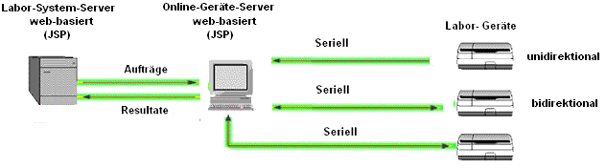

Tools, APIs,..: Eclipse, Tomcat Catalina, Sybase, MobiLink, Java, JSP, SQL

**GeWeTe Geldwechsel- und Sicherheitstechnik GmbH & Co. KG**

Zeitraum: 02/2004 – 02/2007

Aufgabe: Entwicklung eines PC-basierten Multifunktionalen Terminals (MFT).

Das Kernstück des Terminals ist ein Visual C++ Programm mit einem eingebundenen Mozilla-Browser. Über eine benutzerfreundliche Oberfläche (in HTML und Flash ActionScript programmiert) stellt das Terminal den Kunden die angeschlossenen Geräte (Geldwechsler, EC-Cash Terminal etc.) zur Verfügung.

Eine Active-X Control Komponente verbindet das Terminal mit den zu bedienenden Geräten über die serielle Schnittstelle.

Über eine Web-Server Applikation (in Java, JSP, JSTL, JavaServer Faces, JDBC realisiert) lässt sich das Terminal auch aus der Ferne bedienen und ermöglicht die Einstellung der Zugriffberechtigung für jeden einzelnen Kunden.

Eine MS SQL Server Datenbank (MSDE) liegt dem Projekt zugrunde.

Einen permanenten Zugriff aus dem Internet ermöglicht ein DynDNS Server (programmiert in Java), bei dem sich jedes installierte Terminal meldet und die eigene IP-Adresse mitteilt.

Geldwechsler

EC-Cash

Visual C++

Active-X



Mozilla Embedded

Apache Tomcat (J2EE)



Seriell

MS SQL Server



DynDNS

Java-Server

MS SQL Server

**MFT**



IP Update

Tools, APIs,..: MS Visual Studio, netBeans, Sun Java Studio Creator,  
Windows 2000 Pro, Windows XP Embedded,  
Tomcat Catalina, Java System Application Server,  
MS SQL Server, MSDE, JDBC, ODBC,  
WinAPI, MFC, COM, Active-X, Java, J2EE  
JSF(JavaServer Faces), JSP, JSTL, HTML, CSS, Java-Script

**InfoChem Gesellschaft für chemische Information mbH**

Zeitraum: 03/2007 – 09/2012

Aufgabe: Entwicklung eines universellen Datenbank-Clients für Benutzer ohne spezielle Datenbankkenntnisse.

* Anpassbarkeit an die Datenbanken mit verschiedenen Tabellenstrukturen:

Dem Benutzer soll die Möglichkeit geboten werden, die Formulare zur Programmlaufzeit anzupassen, damit die vom Benutzer ausgewählten Datenbankfelder in einer individuell entworfenen Form visualisiert oder editiert werden können.

* Visualisierung von spezifischen Datenbank-Inhalten:

Die spezifischen Inhalte aus der Datenbank (z.B. Abbildungen oder Links) sollen in einer benutzerfreundlichen Form präsentiert werden. Dazu muss eine dynamische Bibliothek der ersetzbaren Komponenten erstellt werden, welche dem Benutzer bei dem Entwerfen der Formulare zur Auswahl stehen und die unterschiedlichen Formen der Visualisierung der Datenbank-Inhalte anbieten.

* Multitasking:

Während der zeitaufwendigen Suchvorgänge sollen die Suchergebnisse dem Benutzer dynamisch angezeigt werden und editierbar sein.

* Verwaltung der Queries und Suchergebnisse:

Der Benutzer soll die Möglichkeit haben, die Queries und die Suchergebnisse zu speichern/exportieren(Excel, PDF) bzw. zu laden/importieren und miteinander zu kombinieren.

* Unterstützung von Plug-Ins:

Das Programm soll eine Schnittstelle haben, über welche die durch Kunden erstellten Komponenten (z.B. für die Visualisierung der kundenspezifischen Datenbank-Inhalte) eingebunden und verwendet werden können.

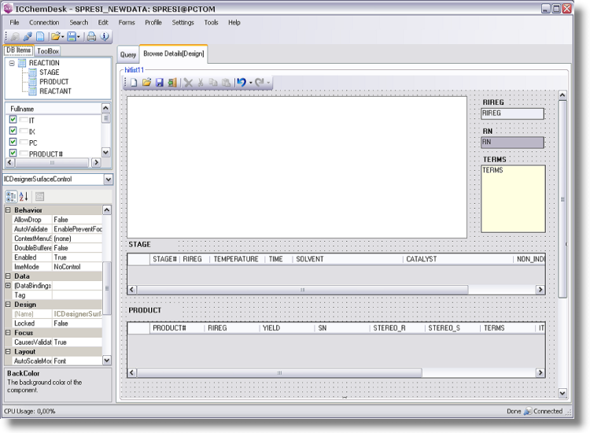

Tools, APIs,..: Microsoft .Net, C++, C#, OLE, COM, NHibernate, Oracle, SQL, ADO

**InfoChem Gesellschaft für chemische Information mbH**

Zeitraum: 01/2011 – 04/2011

Aufgabe: Entwicklung eines technischen Konzeptes für die Integration von firmenspezifischen Software-Komponenten in das SMILA-Framework. Die Integration der Komponenten und die Zusammenstellung des fertigen Systems für die Prozessierung von chemischen Dokumenten.

Entwicklung eines Web-Frontendes für die Framework-Administration.

Tools, APIs,..: Eclipse, Java, JNI, OSGi (Equinox), SMILA, JDBC, Oracle, SQL, JSF(JavaServer Faces), JMX, Tomcat

**InfoChem Gesellschaft für chemische Information mbH**

Zeitraum: 04/2011 – 09/2012

Aufgabe. Entwicklung einer Library zur optischen Erkennung von chemischen Strukturdarstellungen.

Tools, APIs,..: C++, MS Visual Studio, OpenCV

**TU München (Forschungsarbeit)**

Zeitraum: 06/2010 – 08/2011

Entwicklung eines Systems für automatische Kategorisierung von Web-Seiten unter Verwendung von statistischen Algorithmen.

Tools, APIs,..: Machine Learning (Active Learning, SVM, Naïve Bayes), Java, Weka, Rapid Miner

**Verlag C. H. Beck oHG**

Zeitraum: 10/2012 – 03/2018

Durchführung von Projekten (Planung, Spezifikation, Entwicklung, Test, Inbetriebnahme) mit fachlicher Leitung gemischter Teams aus Fachabteilung und Informatik

Tools, APIs,..: Java, Oracle, SQL, Eclipse, JSF(JavaServer Faces), PrimeFaces, Hibernate, JPA, EJB, WildFly, JIRA, Subversion(SVN)

**Bayern Card-Services GmbH - S-Finanzgruppe**

Zeitraum: seit 04/2018

Weiterentwicklung des BCS-internen Systems zur Betrugsprävention (PrävDB)

* Migration der bestehenden Anwendung auf neue Plattform: Ablösung der auf Apache Wicket basierten Webanwendung durch eine Java EE Applikation inkl. Erstellung eines technischen Konzeptes.
* Implementierung der Anwendung gemäß PCI-DSS Sicherheitsrichtlinien.
* Konzeption und Umsetzung von Change Requests in Abstimmung mit den relevanten Fachbereichen in der BCS.
* Inbetriebnahme und Unterstützung des laufenden Betriebs der Anwendung, Mitwirkung bei den Penetrationstests.

Tools, APIs,..: IBM RAD for WebSphere v.9.7.0.2, Java EE 7, JPA 2.1 (EclipseLink), EJB 3.2, JSF 2.2, PrimeFaces 7, IBM WebSphere Application Server v.9.0, Oracle v.12c, Subversion(SVN)